Міністерство освіти і науки України
Національний технічний університет України
«Київський політехнічний інститут ім. І. Сікорського»

Кафедра інженерії програмного забезпечення в енергетиці

Практична робота № 2
з курсу: «Розробка програмного забезпечення мобільних пристроїв»

Виконав:
студент 4 курсу,
групи ТВ-32
Трофімішин Олександр Олександрович
Посилання на GitHub репозиторій: https://github.com/TrofimishynOleksandr/mobile/tree/main/PW2
Перевірив:
Недашківський О.Л.

Київ 2026
Варіант 20
Система контролю якості електроенергії.

Усі чотири заняття (№ 5-8) виконано в одному Android-проєкті PW2 (пакет com.example.pw2). Кожне заняття винесено в окремий пакет (lesson5 … lesson8), а зверху екрана розташований перемикач вкладок «Заняття 5 … Заняття 8» (компонент TabRow у MainActivity), який обирає, що показувати — аналогічно підходу, застосованому в практичній роботі № 1. Спільна предметна логіка (визначення статусу якості електроенергії за напругою та частотою) винесена в окремі функції/об'єкти та використовується відповідними екранами занять.

Практичне заняття № 5
Створення головного меню мобільного застосунку та реалізація навігації між екранами за допомогою Jetpack Navigation Component у Compose.

Індивідуальне завдання (варіант 20): реалізувати головне меню системи контролю якості електроенергії з переходом на екран введення нового вимірювання (напруга, частота) та екран звіту, що відображає статус якості мережі за переданими показниками.

Просунутий рівень складності: поділ UI на окремі composable-функції для головного меню, екранів та повторюваних компонентів (ScreenTitle, MenuButton, InfoRow), передача даних між екранами через аргументи NavController, динамічне обчислення статусу мережі на екрані звіту.

Хід виконання:

1. Створено маршрути навігації у файлі Screen.kt (пакет lesson5): sealed class Screen із об'єктами MainMenu, ReadingInput та Report (з аргументами voltage/frequency у route).
2. Винесено повторювані UI-елементи в окремі composable-функції: components/CommonComponents.kt (ScreenTitle, MenuButton) та components/InfoRow.kt (InfoRow для відображення пари «підпис — значення», а також функція qualityStatus(voltage, frequency), що визначає статус мережі за допустимими межами 207-253 В та 49,6-50,4 Гц).
3. Реалізовано screens/MainMenuScreen.kt — головне меню з кнопками переходу до введення вимірювання та до звіту за замовчуванням.
4. Реалізовано screens/ReadingInputScreen.kt — екран із двома полями OutlinedTextField (напруга, частота), що передає введені значення в маршрут звіту.
5. Реалізовано screens/ReportScreen.kt — екран звіту, що приймає напругу й частоту як аргументи навігації та відображає статус мережі через InfoRow і qualityStatus().
6. У Lesson5App.kt налаштовано NavHost з rememberNavController(), трьома маршрутами composable() та navArgument() для типізованої передачі voltage/frequency у звіт.

Результат виконання:
Застосунок відкривається на головному меню; кнопка «Нове вимірювання» відкриває форму введення, кнопка «Сформувати звіт» передає введені значення на екран звіту, де відображаються напруга, частота та обчислений статус мережі; кнопка «Повернутися в меню» повертає на головний екран.

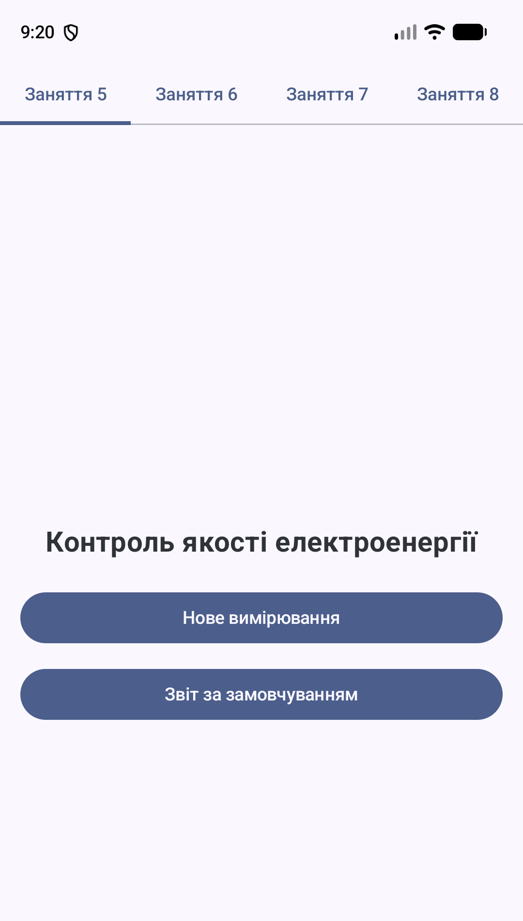 | 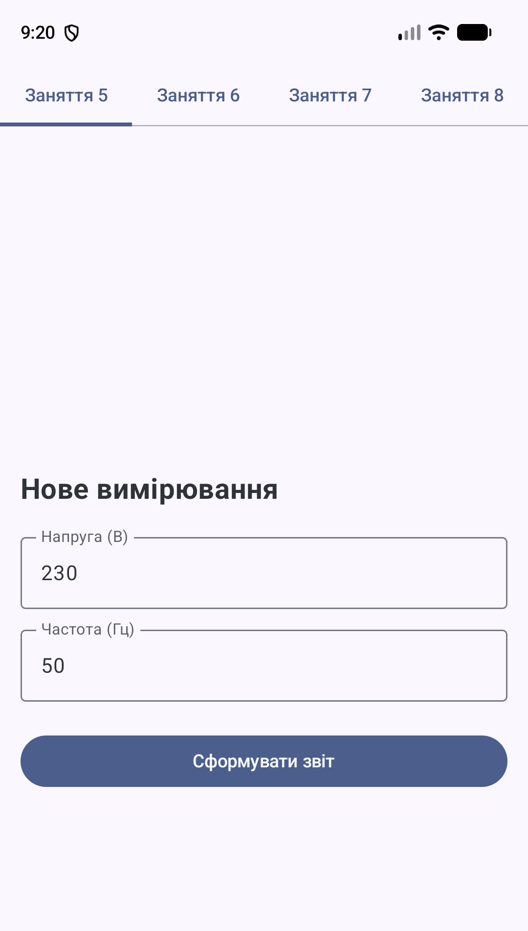 | 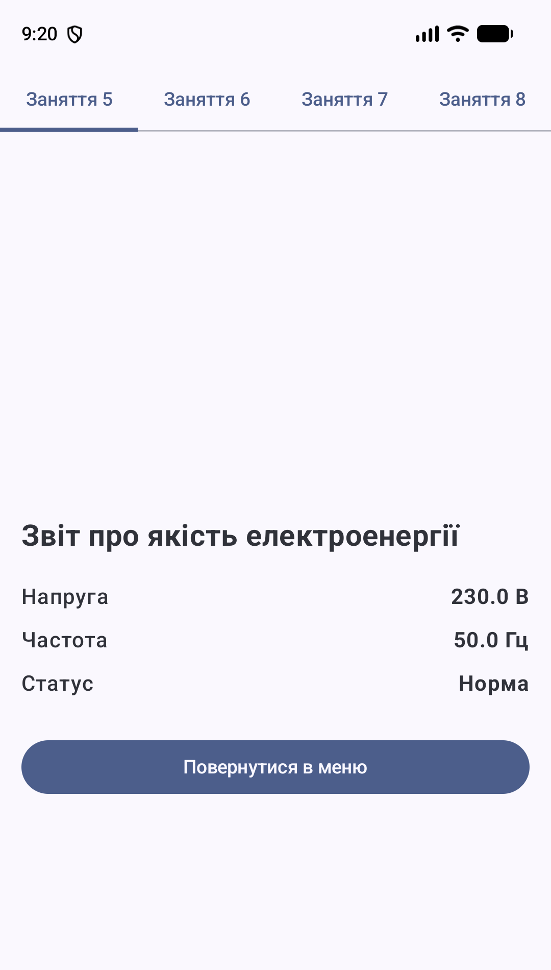

Перевірка:
— напруга = 230 В, частота = 50 Гц -> qualityStatus() повертає «Норма» (обидва параметри в межах норми).
— напруга = 260 В, частота = 50 Гц -> «Відхилення від норми» (напруга поза межею 207-253 В, частота в нормі).
— напруга = 300 В, частота = 45 Гц -> «Критичне відхилення» (обидва параметри одночасно поза нормою).
Ці перевірки автоматизовано в модульних тестах (файл QualityStatusTest.kt, пакет lesson5).

Практичне заняття № 6
Розробка форм введення даних у мобільних застосунках з використанням Jetpack Compose, реалізація валідації введених даних та надання підказок користувачу для покращення взаємодії з UI.

Індивідуальне завдання (варіант 20): реалізувати форму реєстрації вимірювання якості електроенергії з полями «назва підстанції», «напруга», «частота», «коефіцієнт нелінійних спотворень THD», валідацією кожного поля та підказками для оператора.

Просунутий рівень складності: винесення логіки валідації в окремий об'єкт поза Composable-функціями (для покриття модульними тестами), універсальний компонент поля з повідомленням про помилку/підказкою, індикатор завантаження під час імітованої перевірки даних, повідомлення про успішну реєстрацію.

Хід виконання:

1. Створено components/FormFields.kt — composable-функцію ValidatedField, що відображає OutlinedTextField разом із повідомленням про помилку (якщо isError) або підказкою в іншому випадку; використовується для всіх чотирьох полів форми.
2. Створено components/LoadingIndicator.kt — компонент CircularProgressIndicator, що показується під час «перевірки» введених даних на сервері підстанції.
3. Створено QualityFormValidator.kt — об'єкт із чистими функціями isStationNameValid (назва не порожня), isVoltageValid (190-250 В), isFrequencyValid (49-51 Гц), isThdValid (0-15 %); функції не залежать від Compose, що дозволяє покрити їх модульними тестами.
4. У Lesson6App.kt реалізовано форму з чотирма полями (назва підстанції, напруга, частота, THD) та станом помилок для кожного поля (mutableStateOf(false)).
5. При натисканні кнопки «Зареєструвати вимірювання» виконується виклик усіх чотирьох функцій валідатора; якщо всі поля коректні — запускається корутина (rememberCoroutineScope + delay(800)), що імітує звернення до сервера, показує LoadingIndicator і після завершення виводить повідомлення про успіх.
6. Якщо хоча б одне поле некоректне — відповідний прапорець помилки встановлюється в true, і під полем з'являється повідомлення про помилку замість підказки.

Результат виконання:
При порожньому полі «Назва підстанції» або значеннях напруги/частоти/THD поза допустимими межами під відповідним полем з'являється червоне повідомлення про помилку. При коректному заповненні всіх чотирьох полів після натискання кнопки на короткий час показується індикатор завантаження, а потім — повідомлення «Вимірювання для «…» успішно зареєстровано!».

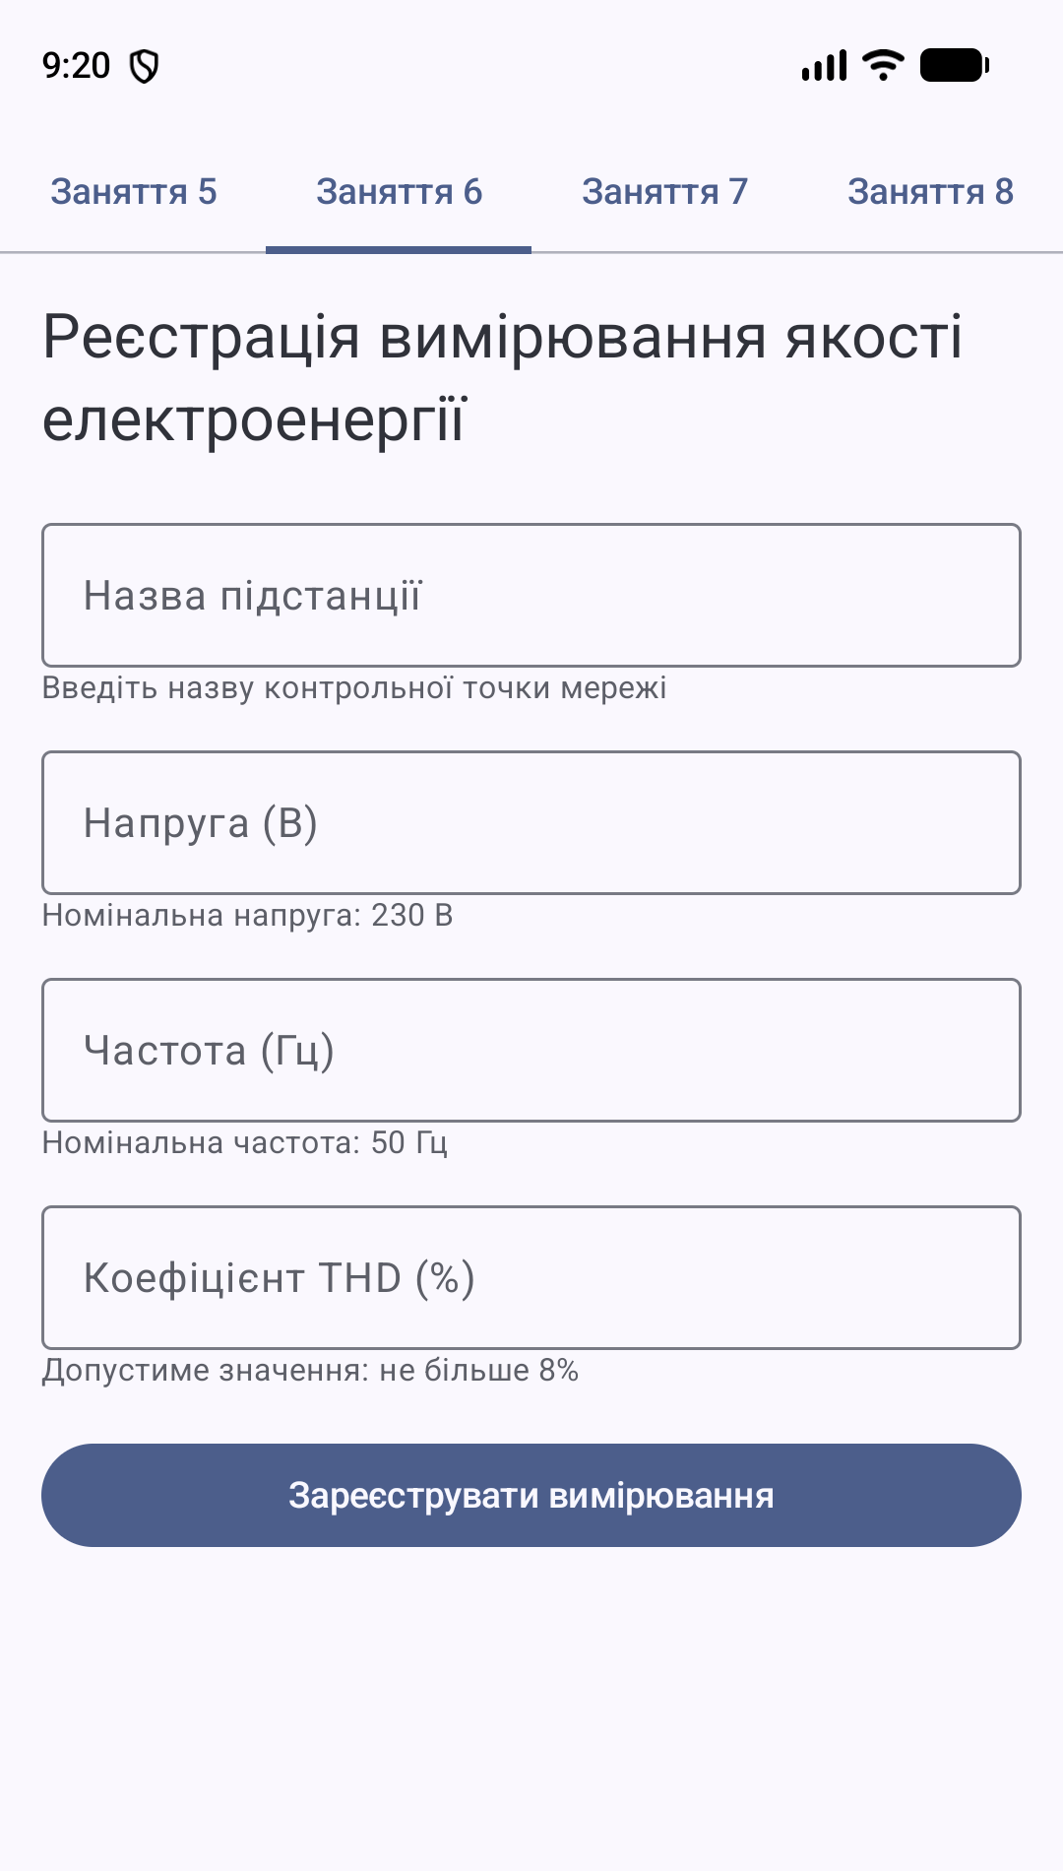 | 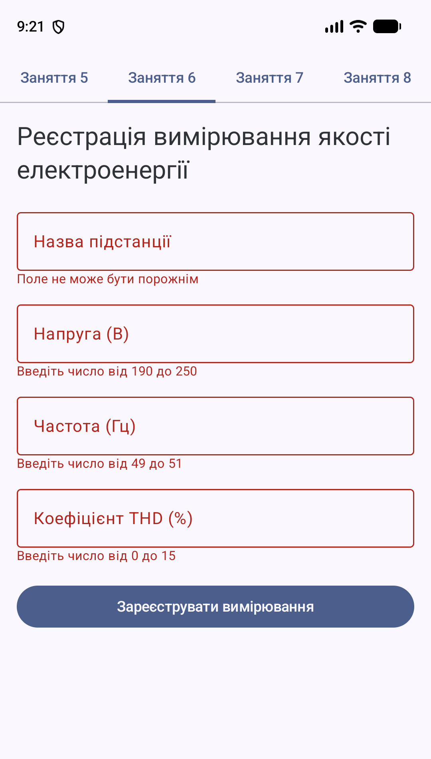

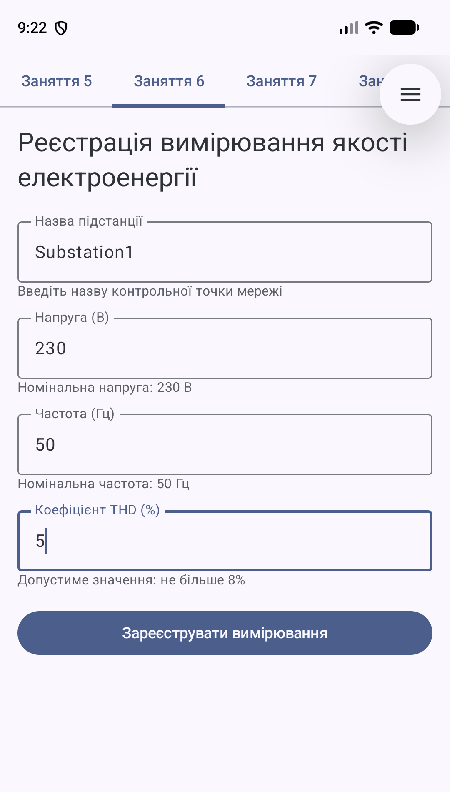 | 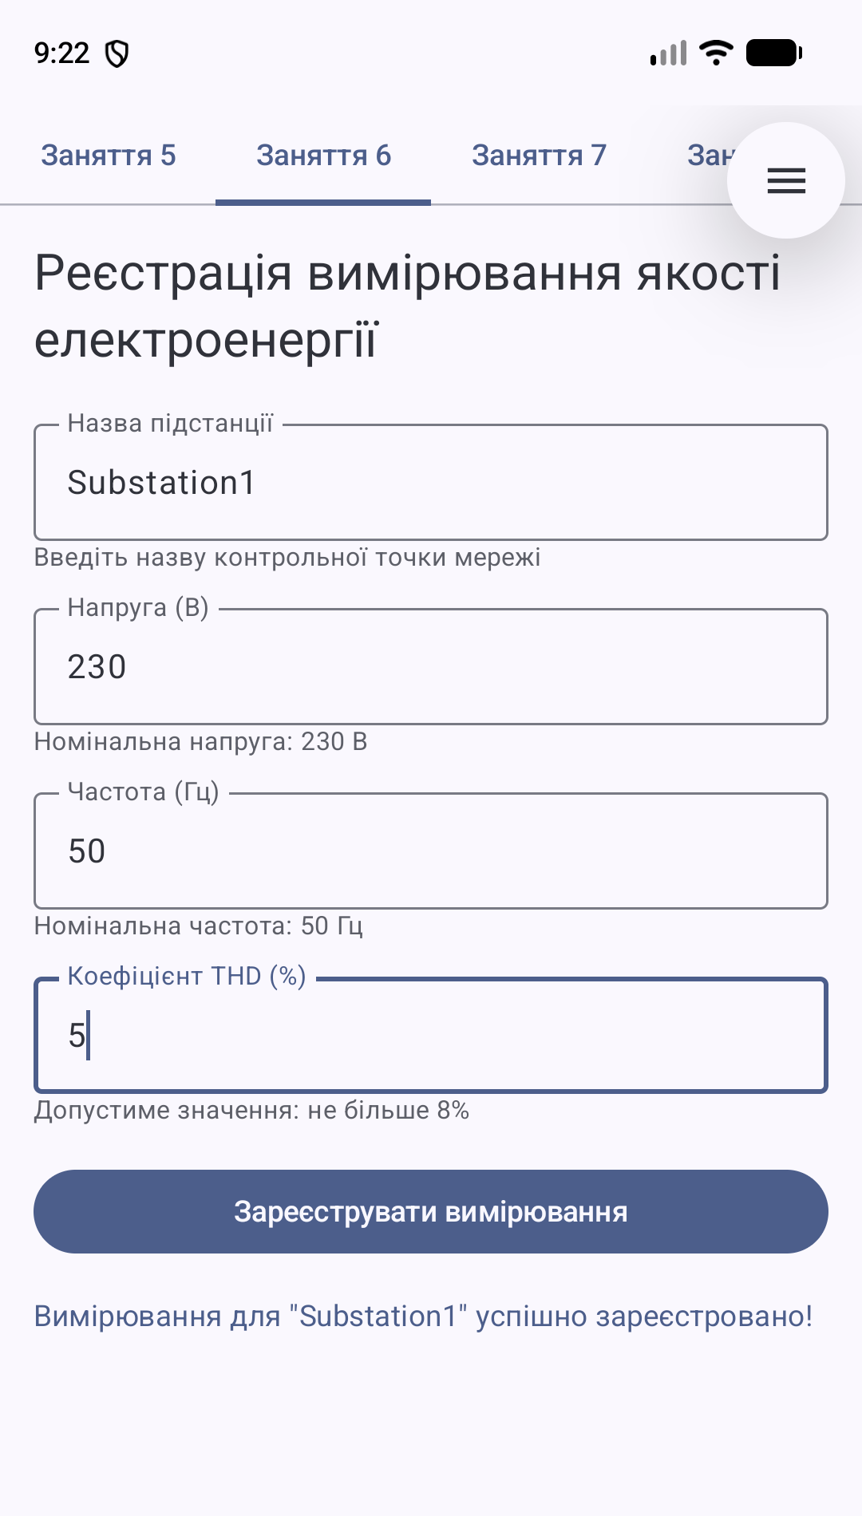

Перевірка:
— назва підстанції = "" -> isStationNameValid повертає false -> stationNameError = true.
— напруга = "265" -> isVoltageValid повертає false (поза межею 190-250 В) -> voltageError = true.
— назва підстанції = «ПС-110 Центральна», напруга = "230", частота = "50", THD = "5" -> усі чотири перевірки повертають true -> форма надсилається, через ~800 мс відображається повідомлення про успіх.
Ці перевірки автоматизовано в модульних тестах (файл QualityFormValidatorTest.kt, пакет lesson6).

Практичне заняття № 7
Основи архітектури MVVM у розробці мобільних застосунків на базі Kotlin і Jetpack Compose. Використання ViewModel, State та StateFlow для управління станом і побудови «реактивного» інтерфейсу користувача.

Індивідуальне завдання (варіант 20): реалізувати ViewModel, що зберігає поточні показники напруги та частоти мережі й статус якості, з можливістю асинхронного «оновлення показників з давача» та реактивним відображенням змін в UI.

Просунутий рівень складності: асинхронна обробка даних у ViewModel через viewModelScope та корутини (замість прямого виклику на UI-потоці), відображення стану завантаження, обчислення статусу мережі безпосередньо у ViewModel на основі отриманих даних.

Хід виконання:

1. Створено viewmodel/QualityViewModel.kt — клас, що успадковує ViewModel і зберігає чотири MutableStateFlow: voltage, frequency, status, isLoading, кожен з яких публічно доступний лише як StateFlow (asStateFlow()).
2. Реалізовано метод refreshReading(), що запускається в viewModelScope.launch: встановлює isLoading = true, через delay(800) симулює затримку отримання даних з давача, генерує випадкові значення напруги (200-260 В) та частоти (49-51 Гц) за допомогою kotlin.random.Random.
3. Статус мережі обчислюється приватною функцією evaluateStatus(voltage, frequency) за тими самими межами норми, що й у занятті № 5 (207-253 В, 49,6-50,4 Гц), і записується у _status.value.
4. У Lesson7App.kt ViewModel отримується через delegate viewModel() з androidx.lifecycle.viewmodel.compose, а значення voltage/frequency/status/isLoading читаються реактивно через collectAsState().
5. Поки isLoading == true, на екрані відображається текст «Отримання даних з давача...»; після завершення — конкретні значення напруги, частоти та статусу.
6. Кнопка «Оновити показники» викликає viewModel.refreshReading(), демонструючи односпрямований потік даних View -> ViewModel -> State -> View, характерний для архітектури MVVM.

Результат виконання:
При першому відкритті екрана показуються початкові значення (230 В, 50,00 Гц, статус «Норма»). Після натискання кнопки «Оновити показники» на короткий час з'являється повідомлення про отримання даних, а потім — нові (випадкові в заданих межах) значення напруги й частоти та перераховний статус.

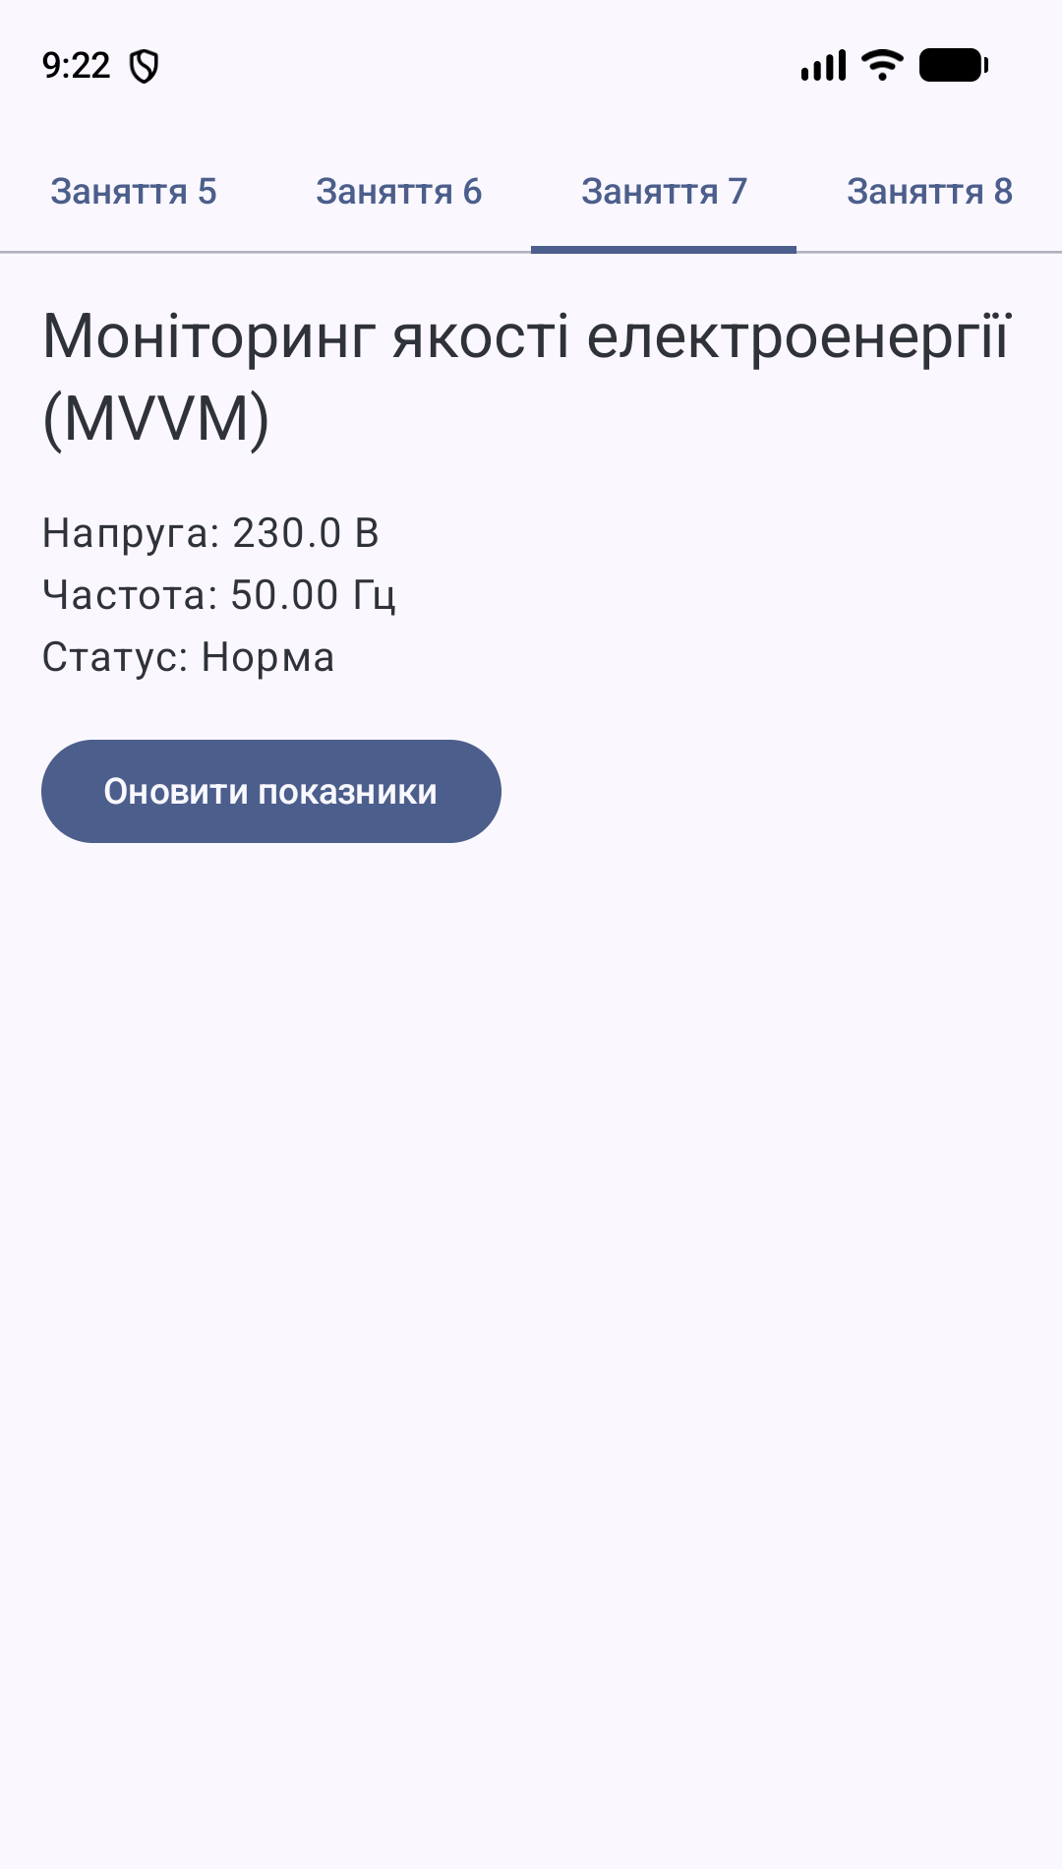 | 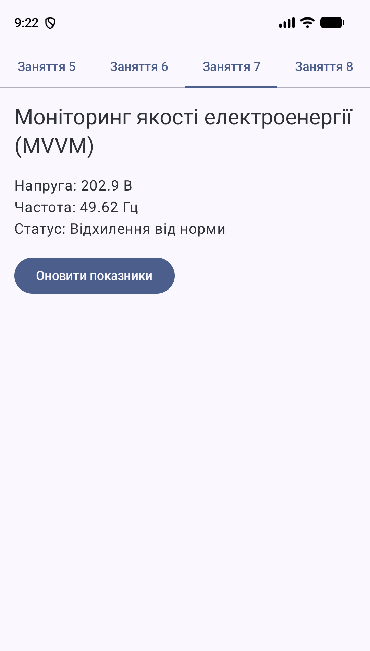

Перевірка:
— виклик refreshReading() встановлює isLoading.value = true одразу після виклику та isLoading.value = false після завершення корутини (через 800 мс).
— згенероване значення напруги завжди належить діапазону 200,0..260,0, а частоти — 49,0..51,0, оскільки формула newVoltage = 200.0 + Random.nextDouble() * 60.0 та newFrequency = 49.0 + Random.nextDouble() * 2.0 обмежують діапазон математично.
— для напруги 230 В і частоти 50 Гц evaluateStatus() повертає «Норма» — та сама логіка, що перевірена для qualityStatus() у занятті № 5.
StateFlow у поєднанні з collectAsState() забезпечує автоматичне перемальовування UI без ручного керування підписками, що є ключовою перевагою підходу MVVM у Jetpack Compose.

Практичне заняття № 8
Локальне сховище даних у мобільних застосунках: використання Room Database для збереження та обробки енергетичних параметрів.

Індивідуальне завдання (варіант 20): реалізувати локальне сховище Room для журналу вимірювань якості електроенергії (назва підстанції, напруга, частота, статус) з можливістю додавання нового запису та перегляду історії всіх збережених вимірювань.

Просунутий рівень складності: повноцінна структура Entity/DAO/Database/Repository/ViewModel, обчислення статусу мережі на рівні ViewModel перед збереженням, асинхронна робота з базою через корутини, «реактивне» оновлення списку збережених вимірювань через StateFlow.

Хід виконання:

1. Створено data/QualityReadingEntity.kt — сутність Room (@Entity, tableName = "quality_readings") з полями id (автогенерований первинний ключ), stationName, voltage, frequency, status.
2. Створено data/QualityReadingDao.kt — інтерфейс @Dao з suspend-методами insert(reading) та getAll() (SELECT * FROM quality_readings ORDER BY id DESC — найновіші записи зверху).
3. Створено data/QualityDatabase.kt — абстрактний клас @Database(entities = [QualityReadingEntity::class], version = 1), що надає доступ до QualityReadingDao.
4. Створено data/QualityRepository.kt — проміжний шар, що інкапсулює звернення до DAO (insert, getAll) та відокремлює ViewModel від деталей роботи з Room.
5. Створено viewmodel/QualityStorageViewModel.kt з MutableStateFlow<List<QualityReadingEntity>> readings; метод addReading(stationName, voltage, frequency) обчислює статус мережі (ті самі межі норми 207-253 В, 49,6-50,4 Гц), вставляє новий запис через репозиторій і одразу оновлює список викликом getAll().
6. У Lesson8App.kt база даних створюється через Room.databaseBuilder(...).build() всередині remember {}, ViewModel ініціалізується через ViewModelProvider.Factory (оскільки конструктор приймає репозиторій), а збережені вимірювання відображаються в LazyColumn; LaunchedEffect(Unit) завантажує історію одразу при відкритті екрана.

Результат виконання:
На екрані відображається форма (назва підстанції, напруга, частота) та кнопка «Зберегти вимірювання». Після збереження поля форми очищуються, а під заголовком «Збережені вимірювання» з'являється оновлений список усіх записів у форматі «назва: напруга В, частота Гц — статус», відсортований від найновішого до найстарішого.

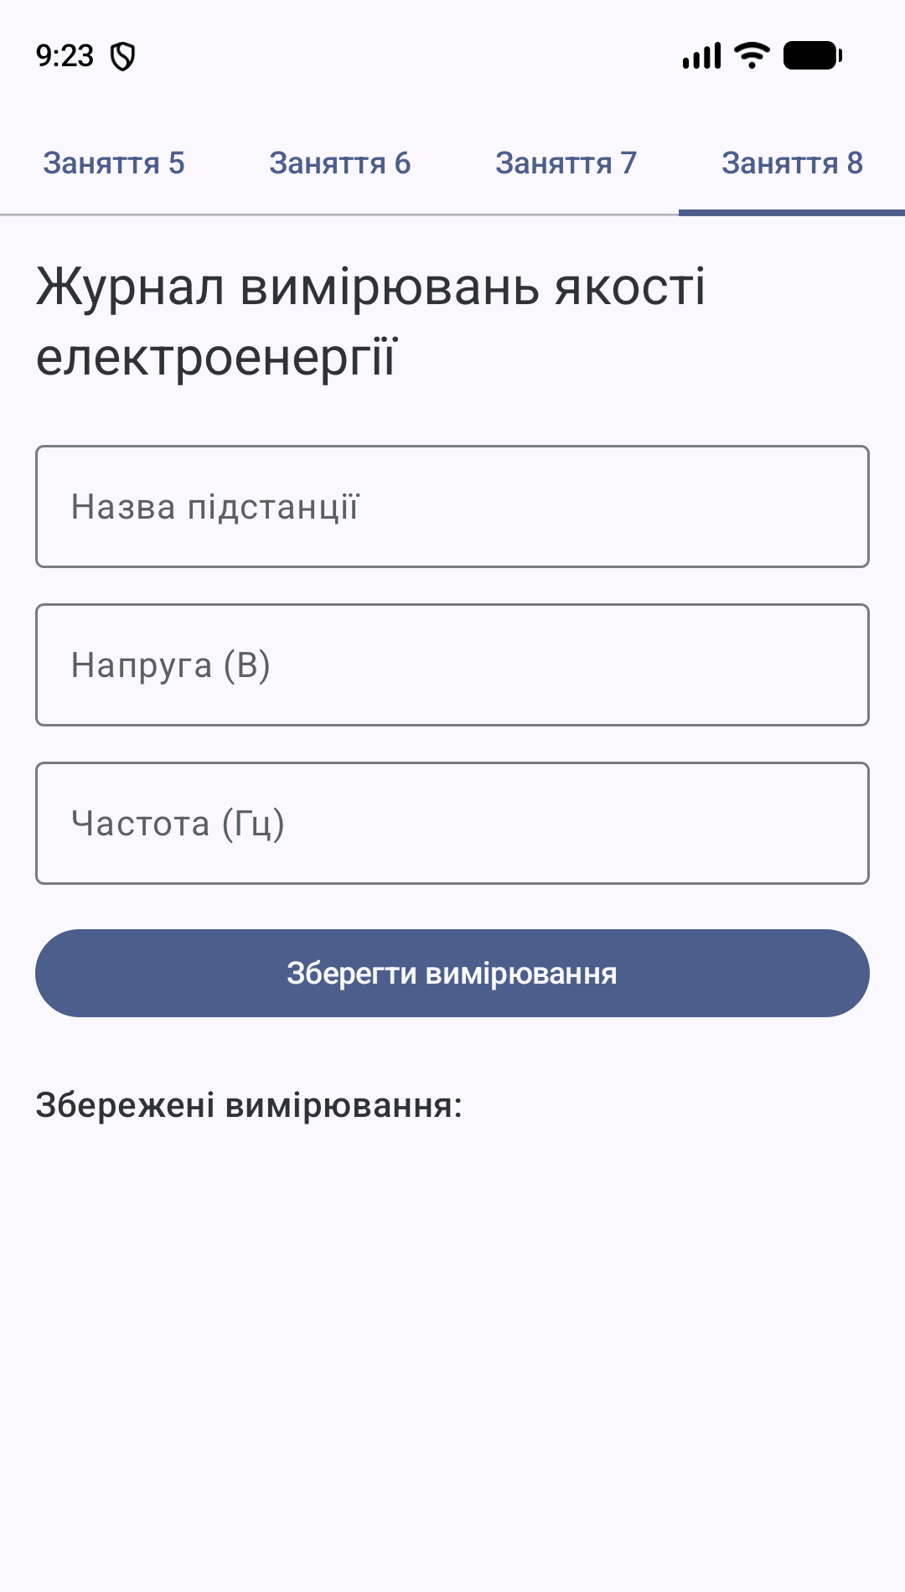 | 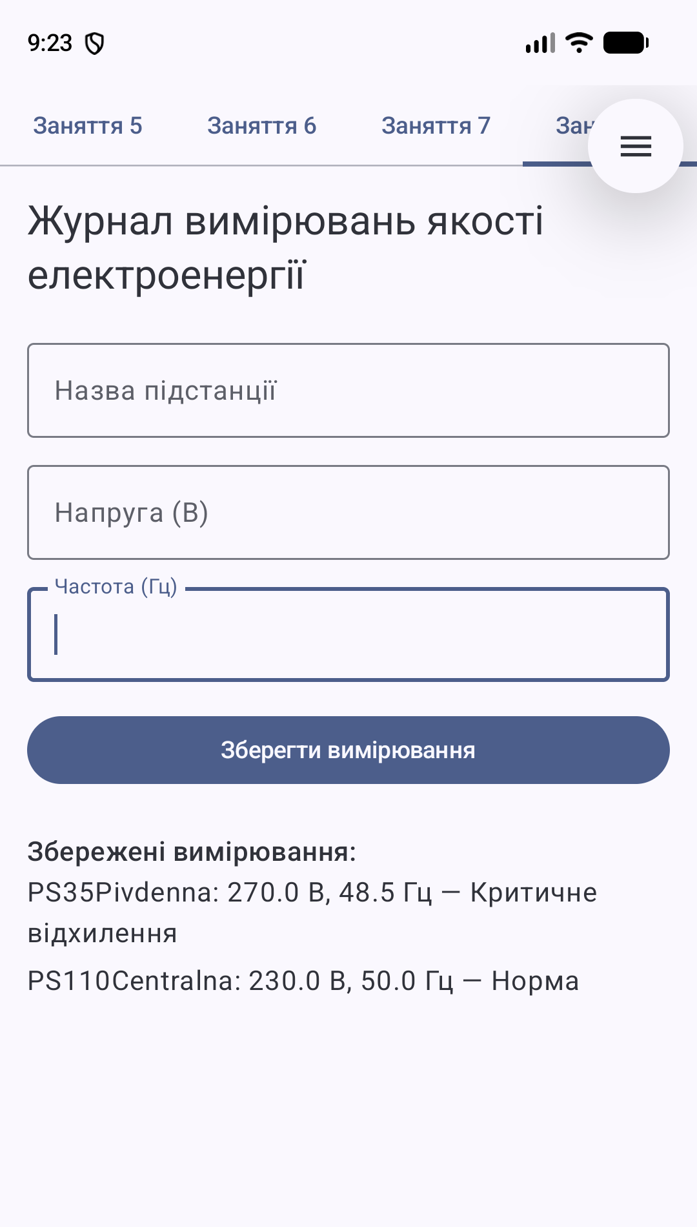

Перевірка:
— addReading("ПС-110 Центральна", 230.0, 50.0) -> статус обчислюється як «Норма» (напруга і частота в межах норми); запис вставляється в Room, після чого loadAll()/getAll() повертає його першим у списку (ORDER BY id DESC).
— addReading("ПС-35 Південна", 270.0, 48.5) -> статус обчислюється як «Критичне відхилення» (обидва параметри одночасно поза нормою) і зберігається разом із записом.
— повторний виклик viewModel.loadAll() після додавання кількох записів повертає їх усі у порядку спадання id — найновіший запис завжди на першому місці списку, що підтверджує коректність SQL-запиту ORDER BY id DESC.
Логіка обчислення статусу, що використовується перед збереженням запису, ідентична до функції qualityStatus() із заняття № 5 та покрита тими ж модульними тестами (QualityStatusTest.kt).

Запуск тестів
Логіка визначення статусу якості електроенергії (пакет lesson5) покрита модульними тестами файлу app/src/test/java/com/example/pw2/lesson5/QualityStatusTest.kt (6 тестів — номінальні показники, відхилення напруги, відхилення частоти, одночасне критичне відхилення обох параметрів, межові значення 207 В і 253 В). Логіка валідації форми заняття № 6 покрита тестами файлу app/src/test/java/com/example/pw2/lesson6/QualityFormValidatorTest.kt (9 тестів — перевірка назви підстанції, допустимих меж напруги, частоти та THD, а також некоректних і межових значень).
Команда ./gradlew :app:testDebugUnitTest виконує усі 16 тестів успішно (BUILD SUCCESSFUL): 1 типовий ExampleUnitTest, 6 тестів QualityStatusTest та 9 тестів QualityFormValidatorTest. Збірка проєкту ./gradlew :app:assembleDebug також завершується без помилок (BUILD SUCCESSFUL). Оскільки проєкт використовує вбудовану підтримку Kotlin у Android Gradle Plugin (несумісну з застарілим плагіном kapt), для генерації коду Room застосовано плагін KSP (com.google.devtools.ksp).
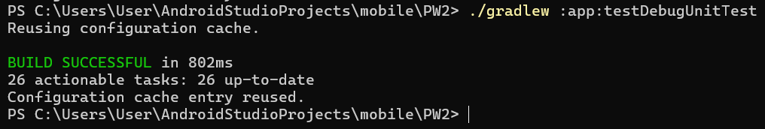

Висновок
У результаті виконання практичної роботи № 2 було засвоєно ключові підходи до побудови багатоекранних Android-застосунків мовою Kotlin із використанням Jetpack Compose для предметної галузі енергетики (варіант 20 — «Система контролю якості електроенергії»). На практичному занятті № 5 реалізовано навігацію між екранами за допомогою Navigation Component (NavHost, NavController, передача аргументів між маршрутами). На занятті № 6 побудовано форму введення даних з валідацією, винесеною в окремий тестований об'єкт, підказками для користувача та імітацією асинхронної перевірки даних. На занятті № 7 застосовано архітектуру MVVM: ViewModel зберігає стан мережі через StateFlow, а Compose-екран реактивно оновлюється через collectAsState() без ручного керування підписками. На занятті № 8 реалізовано локальне сховище даних Room (Entity, DAO, Database, Repository) для журналу вимірювань якості електроенергії з реактивним оновленням списку. Спільна логіка визначення статусу мережі, що використовується в заняттях № 5, № 7 та № 8, покрита модульними тестами, що підтверджують коректність обчислень на межових і типових значеннях показників мережі.

